Лабораторна робота №7
Тема: Менеджер процесів.
Мета роботи: Опанувати основні правила оптимізації продуктивності програм.

Завдання 1. Створіть додаток для управління процесами системи «Менеджер процесів».

Вимоги до менеджера процесів.
1. Можливість запуску програм: Калькулятор, Microsoft Word та ще трьох на ваш вибір.
2. Перегляд списку запущених процесів з інформацією про обсяг оперативної пам'яті, виділений під процес, часу, коли був запущений процес, пріоритет процесу, кількість потоків, які запущені процесом та іншу інформацію на ваш вибір. Відобразити у вигляді таблиці.
3. Можливість зупинки вибраного процесу.
4. Можливість зміни пріоритету вибраного процесу.

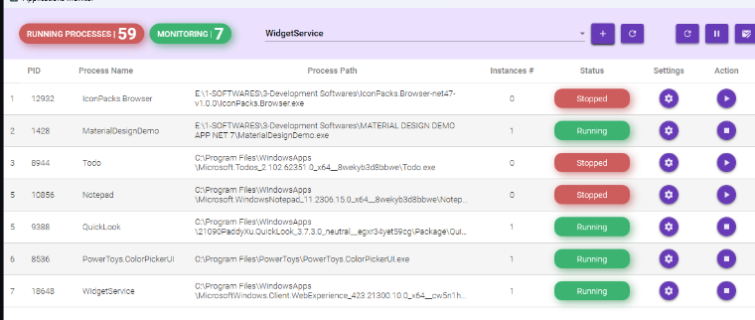

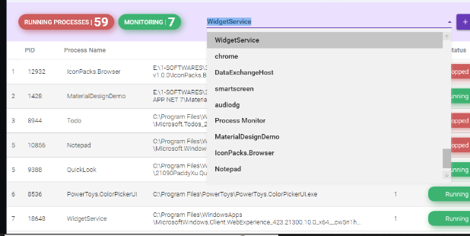

Висновки:
Лабораторна робота №7 "Менеджер процесів" дозволила опанувати основні правила оптимізації продуктивності програм та розробити додаток для управління процесами в системі.

